Bon de Commande AGENDA 2021

Comité : ………………………………………………………………………………………………………………………………………...
Adresse : ……………………………………………………………………………………………………………………………………….
Code Postal : …………………Ville : ………………………………………………………………………………………………………...
Responsable de la commande : ……………………………………………………………………………………………………………..
Téléphone : ………………………………………………………… Date de la Commande : …………………………………………….

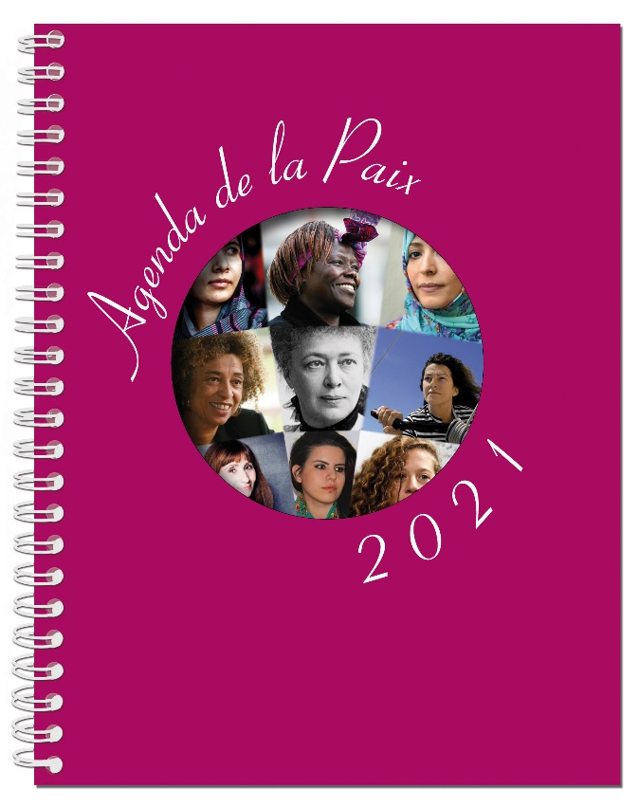 | Tarifs des Agendas  Thème de l'agenda 2021 : « Femmes pacifistes » :  Fabriqué en France. Agenda à spirales  Format : 15.2 x 19.5 cm - Quadrichromie  Les agendas sont vendus au prix unitaire public de 15€.  Ils sont facturés 10€ aux comités auxquels il faut ajouter les frais d’emballage et de port.  Commande sans frais de port :  - 25 exemplaires + 5 gratuits : 250 €  - 15 exemplaires + 2 gratuits : 150 €  - 10 exemplaires + 1 gratuit : 100 €  - 5 exemplaires : 50 €  Commande avec frais de port et emballage :  - 25 exemplaires + 5 gratuits : 278 €  - 15 exemplaires + 2 gratuits : 173 €  - 10 exemplaires + 1 gratuit : 115 €  - 5 exemplaires : 60 €

Lieu de livraison :
( ) Saint Ouen - Siège national ou autre (pas de frais de port)
( ) Adresse du comité (frais de port en sus)
( ) Autre adresse (frais de port en sus)

…………………………………………………………………………………..…………………………………………………………………………………..

…………………………………………………………………………………..…………………………………………………………………………………..

…………………………………………………………………………………..…………………………………………………………………………………..

À renvoyer à :
Le Mouvement de la Paix – Agendas 2021 – 09 rue Dulcie September – 93400 St-OUEN ou à contact@boutiquedelapaix.com

